EL TRANSTISTOR

**Índice**

1. ¿Qué es un transistor?
2. ¿Cómo funciona?
3. Tipos.
4. Aplicaciones.
5. Ejemplos.
6. **¿Qué es un transistor?**

El transistor es un [dispositivo electrónico](https://es.wikipedia.org/wiki/Componente_electr%C3%B3nico) [semiconductor](https://es.wikipedia.org/wiki/Semiconductor) utilizado para entregar una [señal](https://es.wikipedia.org/wiki/Se%C3%B1al_el%C3%A9ctrica) de salida en respuesta a una señal de entrada. Cumple funciones de [amplificador](https://es.wikipedia.org/wiki/Amplificador), [oscilador](https://es.wikipedia.org/wiki/Oscilador), [conmutador](https://es.wikipedia.org/wiki/Conmutador_(dispositivo)) o [rectificador](https://es.wikipedia.org/wiki/Rectificador).

1. **¿Cómo funciona?**

El transistor, como buen componente electrónico, actúa de una forma u otra dependiendo de cómo y por donde le llegue la corriente, así pues puede actuar como:

* Amplificador.
* Dejando pasar la corriente.
* Abriendo el circuito.

1. **Tipos:**

Se pueden distinguir tres tipos de transistores:

* **Transistor de Unión Bipolar o BJT:** deja que circule una corriente grande en función de una corriente pequeña.
* **Transistor de efecto campo o FET**: se gestiona mediante tensión en lugar de corriente por lo que amplifican menos.
* **Fototransistores:** la corriente de la base puede ser gestionada mediante la luz.

1. **Aplicaciones:**

* El transistor como **interruptor**:

El transistor funciona como interruptor **cerrado** cuando aplicamos una corriente eléctrica a la base.

El transistor funciona como interruptor **abierto** cuando NO aplicamos una corriente eléctrica a la base.

* El transistor como **amplificador:**

Por medio de una pequeña corriente aplicada a la base se pueden manejar otra mucho más intensa entre colector y emisor. Esto significa que pequeñas corrientes se pueden transformar en otras más fuertes.

1. **Ejemplos:**

Los controladores de temperatura, son un ejemplo de transistor, así pues, cuando el termistor, tiene una cierta temperatura, permite el paso de corriente o no, la cual va a la base del transistor, haciendo que este actúe como un interruptor, de forma que se abre o se cierras permitiendo el paso de corriente o ni y en consecuencia que el motor funcione o no.

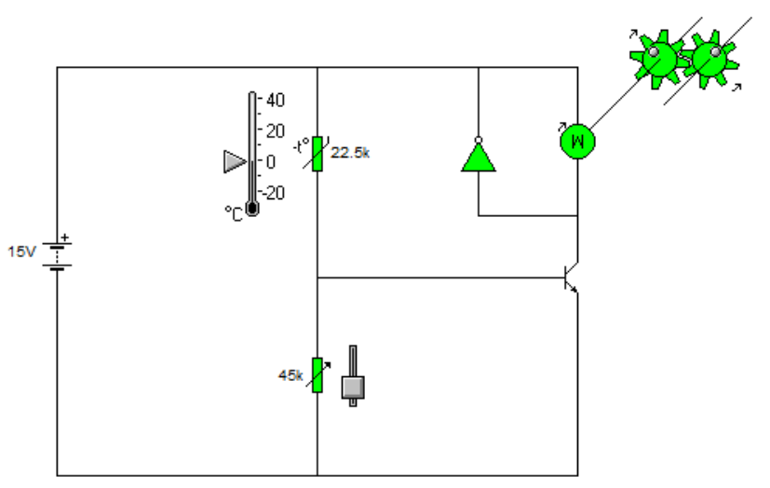

[[](https://es.wikipedia.org/wiki/Transistor#cite_note-1)